ФЕДЕРАЛЬНОЕ АГЕНСТВО ПО ОБРАЗОВАНИЮ РФ
ЭЛЕКТРОСТАЛЬСКИЙ ПОЛИТЕХНИЧЕСКИЙ ИНСТИТУТ (филиал)
МОСКОВСКОГО ГОСУДАРСТВЕННОГО ИНСТИТУТА СТАЛИ И СПЛАВОВ. (Технологического университета)
Кафедра прикладной информатики

Курсовая работа
По курсу "Вычислительная математика"
На тему: «Решение краевых задач для уравнений в частных производных методом сеток»

Вариант 20

Выполнил:
Студент группы ДИС-06-1
???
Проверил:
Жучин А.В.

Электросталь 2009 г.
Содержание

1. Постановка задачи. 3
2. Математическое описание способа решения 4
3. Запись разностной схемы. 5
4. Реализация выбранного способа решения как системы программных единиц СКМ MatLab. 6
5. Тестирование. 8
6. Список использованной литературы. 9

- Постановка задачи.

Решить краевую задачу для заданного уравнения методом сеток и реализовать его как систему программных единиц в СКМ MatLab.

Заданное уравнение:

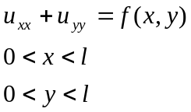

Граничные условия:

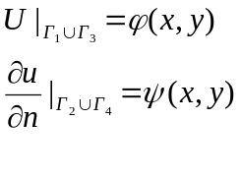

Область Г:

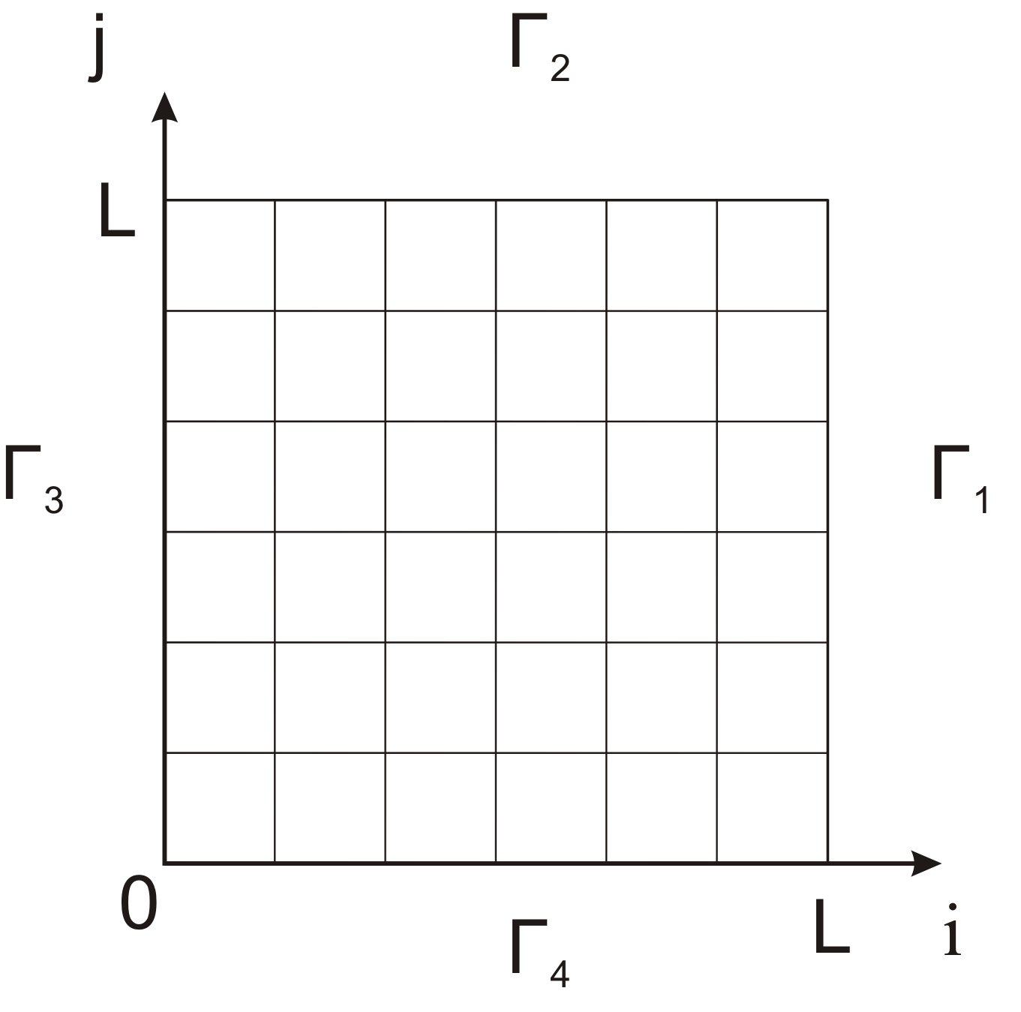

Выполнение работы предусматривает:

- Выбор способа аппроксимации уравнения и граничных условий с учетом устойчивости получающейся разностной схемы.
- Запись уравнений разностной схемы с учетом выбранной аппроксимации.
- Определение способа решения систем разностных уравнений, с учетом их особенностей.
- Реализация выбранного способа решения системы разностных уравнений с учетом выбранных входных и выходных данных, как систем программных единиц СКМ MatLab.
- Тестирование и отладка соответствующих программных единиц.

- Математическое описание способа решения

Суть метода сеток состоит в следующем: область непрерывного изменения аргументов, в которой ищется решение уравнения, дополненного, если необходимо, краевыми и начальными условиями, заменяется дискретным множеством точек (узлов), называемым сеткой; вместо функций непрерывного аргумента рассматриваются функции дискретного аргумента, определяемые в узлах сетки и называемые сеточными функциями; производные, входящие в уравнение, краевые и начальные условия, аппроксимируются разностными отношениями; интегралы аппроксимируются квадратурными формулами; при этом исходное уравнение (задача) заменяется системой (линейных, если исходная задача была линейной) алгебраических уравнений (системой сеточных уравнений, а применительно к дифференциальным уравнениям — разностной схемой).

Если полученная таким образом система сеточных уравнений разрешима, по крайней мере, на достаточно мелкой сетке, т. е. сетке с густым расположением узлов, и её решение при неограниченном измельчании сетки приближается (сходится) к решению исходного уравнения (задачи), то полученное на любой фиксированной сетке решение и принимается за приближённое решение исходного уравнения (задачи).

Для построения разностной схемы решения задачи строим в области D = {(x,y) | 0 ≤ x ≤ L, 0 ≤ y ≤ L } сетку x_{i} = ih, i=1,2 ... n , y_{j} = j*h , j = 1,2 ... , n, и аппроксимируем уравнение в каждом внутреннем узле сетки на шаблоне типа “крест”.
- Запись разностной схемы.

Аппроксимацию уравнения будем проводить по чисто неявной схеме, так как она является абсолютно устойчивой.
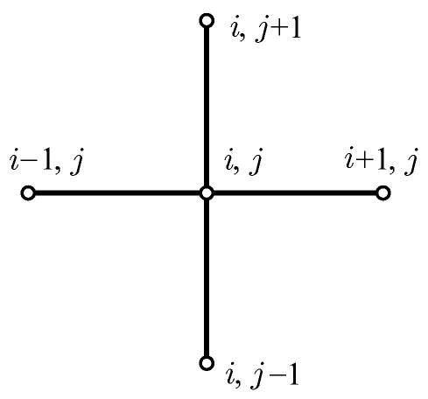

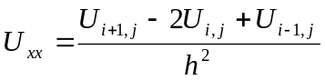;

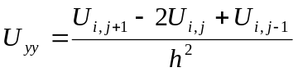,
где h – шаг.

Разностная схема имеет вид:
Граничное условие:
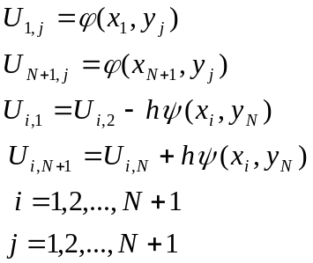

В теории разностных схем доказывается, что решение построенной разностной задачи существует, а сама схема устойчива. Для решения задачи можно использовать итерационный метод Гаусса-Зейделя решения системы разностных уравнений.

- Реализация выбранного способа решения как системы программных единиц СКМ MatLab.

Основной модуль (Kurs.m)

N = 100; % число отрезков
L = 0.4; % длина
lambda = 200; % параметр
xmin = 0; % начальное значние x
ymin = 0; % начальное значение y

h = L/N; % шаг

% создаем сетку
for i=1:N+1
x(i)=xmin + (i-1)*h;
y(i)=ymin + (i-1)*h;
end;

U = zeros(N+1);

% записываем граничные условия
for i=1:N+1
for j=1:N+1
U(N+1,j)=Fi(x(N+1),y(j));
U(1,j)=Fi(x(1),y(j));
U(i,1)=U(i,2)-h*Psi(x(i),y(1));
U(i,N+1)=U(i,N)+h*Psi(x(i),y(N));
end;
end;

M = 0; % начальное приближение
e = 0.00001; % точность
maxK = 50; % предельное число итераций
K=0; % счетчик итераций

% первая итерация
for i=2:N
for j=2:N
v = (U(i+1,j)+U(i-1,j)+U(i,j+1)+U(i,j-1)-(-F(x(i),y(j))/lambda)*h*h)/4;
d = abs(v-U(i,j));
U(i,j) = v;
if (M < d) M = d;
end;
end;
end;

% достигаем требуемой точности
while ((M > e) & (K<maxK))
for i=2:N
for j=2:N
v = (U(i+1,j)+U(i-1,j)+U(i,j+1)+U(i,j-1)-(-F(x(i),y(j))/lambda)*h*h)/4;
d = abs(v-U(i,j));
U(i,j) = v;
if (M < d) M = d;
end;
end;
end;
K=K+1;
end;

% вывод графика
figure(1);
surf(x,y,U);

Функция 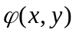
function Fi = Fi(x,y)
Fi = 0;
Функция 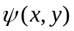
function Psi = Psi(x,y)
Psi = 0;
Функция 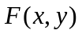
function F = F(x,y);
if ((x>=0.19 & x<=0.21)&(y>=0.19 & y<=0.21))
F = 600;
else
F = 0;
end;

5. Тестирование.

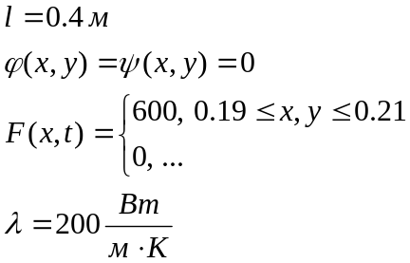

График:

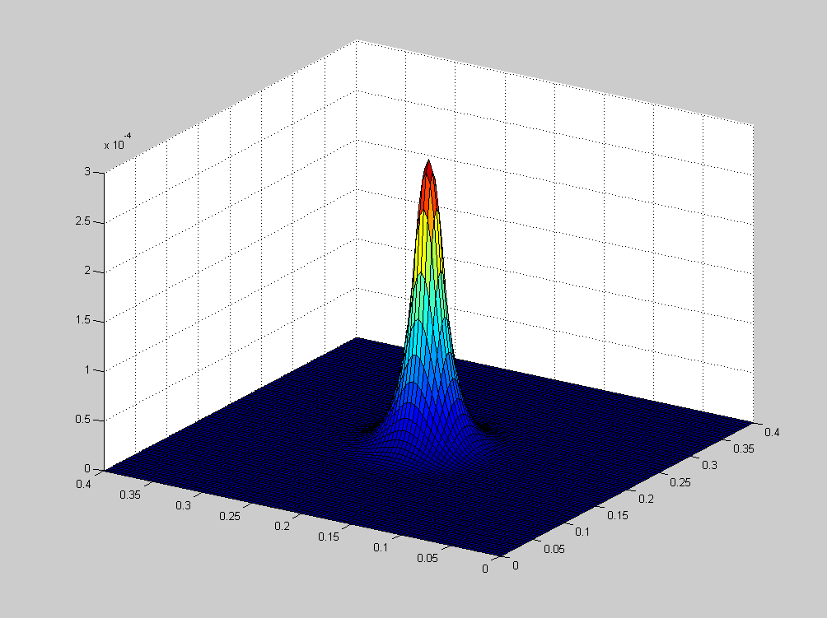

График показывает физическую картину распределения температуры по пластине, не изменяющуюся с течением времени. Такая картина может возникнуть при условии, что стационарный источник тепла действует довольно продолжительное время, и переходные процессы, вызванные его включением, прекратились.

6. Список использованной литературы.

1) Л. И. Турчак, П. В. Плотников «Основы численных методов», издание второе, переработанное и дополненное, изд. «Физматлит»,Москва, 2003 год.
2) А. А. Самарский «Введение в численные методы»

